Памятные и знаменательные даты
1 апреля
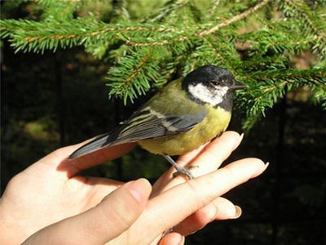
Международный день птиц. Интернациональный экологический праздник, который отмечается ежегодно, 1 апреля. В Российской Федерации является самым известным из «птичьих» праздников.
2 апреля
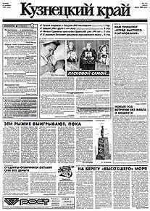
В 1917 году в Кузнецке вышел пробный выпуск газеты "Кузнецкий край" с подзаголовком "Беспартийная газета-крошка". Она стала первой газетой Кузбасса. Редактор – Дмитрий Тимофеевич Ярославцев. В мае 1918 г. в связи с контрреволюционным мятежом белочехов она прекратила свое существование. В феврале 1950 года вышел первый номер областной молодежной газеты "Комсомолец Кузбасса". В 1991 году газета сменила название на «Кузнецкий край». В 2003 году стала единственным средством массовой информации Кузбасса, удостоенным диплома лауреата Первого национального конкурса прессы "Остановим насилие" за серию публикаций, посвященных борьбе с домашним насилием, насилием против женщин во время вооруженных конфликтов. Главный редактор газеты А. В. Трутнев.

2 апреля
Международный день детской книги отмечается 2 апреля, в день рождения Г. Х. Андерсена. Учрежден в 1967 году некоммерческой организацией Международный совет по детской книге (IBBY). Инициатива создания Международного Дня детской книги принадлежит известной немецкой писательнице Йелле Лепман. Ежегодно в качестве спонсора этого Международного дня выступает одна из национальных организаций IBBY. Кто-либо из её писателей и художников становятся авторами послания к детям и соответствующего плаката. В дальнейшем послание и плакат используются IBBY в других странах.
10 апреля
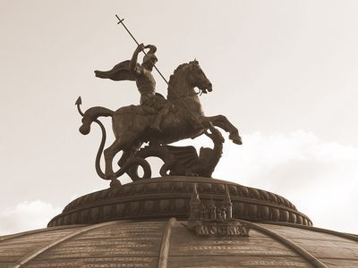
Международный день движения сопротивления. 10 апреля – Международный день движения сопротивления, памятный день для всех участников Второй мировой войны. Движение сопротивления состояло из жителей оккупированных территорий, противостоявших различными способами немецким войскам. Сопротивление включало: несотрудничество, саботаж на предприятиях, пропагандистскую активность, укрывание раненых и партизанское движение. Наиболее активным движение сопротивления было на территории СССР, Польши, Югославии и Италии. Отдельные отряды были сформированы в Великобритании и использовались для забрасывания на территорию противника. Историки разделяют движение сопротивления на несколько периодов: первый период с начала войны по июнь 1941 года, второй период с июня 1941 года по ноябрь 1942 года, третий период с ноября 1942 по конец 1943 года и заключительный период с конца 1943 по 1945. Действия участников движения в разных странах существенно способствовали победе антигитлеровской коалиции.
11 апреля
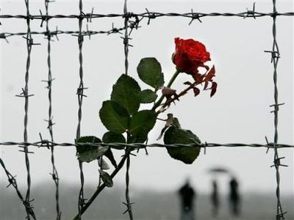
Международный день освобождения узников фашистских концлагерей. 11 апреля 1945 года узники Бухенвальда подняли интернациональное восстание против гитлеровцев, и вышли на свободу. Всего на территориях, подконтрольных гитлеровцам, содержалось в концлагерях, лагерях смерти, тюрьмах 18 000 000 человек. Из них более 11 миллионов были уничтожены. Среди погибших – 5 млн. граждан СССР. Каждый пятый узник был ребёнком (существуют более страшные цифры: «содержалось более 20 миллионов человек из 30 стран мира, 12 миллионов не дожили до освобождения».
12 апреля
Всемирный день авиации и космонавтики. 12 апреля 1961 года советский космонавт Ю. А. Гагарин на космическом корабле «Восток» стартовал с космодрома «Байконур» и впервые в мире совершил орбитальный облёт планеты Земля. Полёт в околоземном космическом пространстве продлился 108 минут. В Советском Союзе памятный день установлен указом Президиума Верховного Совета СССР от 12 апреля 1962 года. Отмечается под названием День космонавтики.
12 апреля
В 1967 году Решением Кемеровского горсовета уроженцу Кузбасса Алексею Архиповичу Леонову присвоено звание почетного гражданина города.

15 апреля
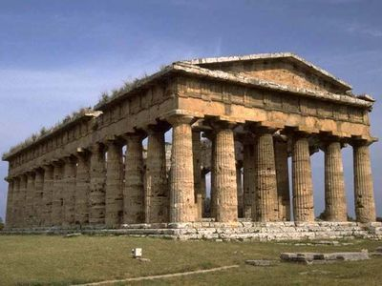
Международный день культуры. Дата связана с подписанием 15 апреля 1935 года в Вашингтоне договора «Об охране художественных и научных учреждений и исторических памятников», получившем известность в международно-правовой практике как Пакт Рериха. С инициативой отмечать день подписания пакта как Международный день культуры выступила в 1998 году общественная организация Международная Лига защиты культуры, учрежденная в 1996 году Международным центром Рерихов (президент – летчик – космонавт, Герой Советского Союза Виктор Афанасьев).

18 апреля
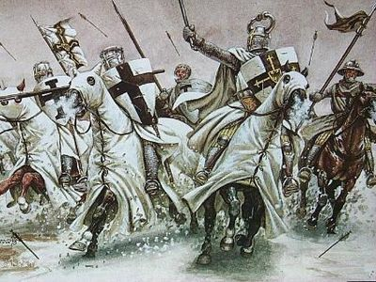
День воинской славы России – Ледовое побоище (1242). 18 апреля в нашей стране широко отмечается праздник – День воинской славы России. Это событие приурочено к славной дате нашей истории – победе Александра Невского и его военной дружины над немцами на Чудском озере (так называемое Ледовое побоище). Праздник возник в 1995 году.

18 апреля
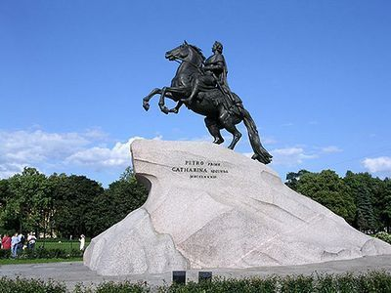
Международный день памятников и исторических мест (ЮНЕСКО). Отмечается 18 апреля. Установлен в 1983 году Ассамблеей Международного совета по вопросам охраны памятников и достопримечательных мест (ИКОМОС) созданной при ЮНЕСКО, с целью привлечь внимание общественности к вопросам защиты и сохранения всемирного культурного наследия. Впервые, на межгосударственном уровне, день памятников и исторических мест отмечался 18 апреля 1984 года.

19 апреля
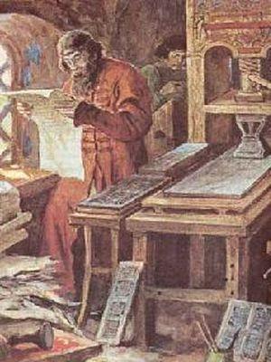
В 1563 году в Москве начала работать типография первопечатников Ивана Федорова и Петра Мстиславца. 1 марта 1564 года повелением Ивана Васильевича IV и благословением митрополита всея Руси Макария вышла первая русская, точно датированная книга «Апостол». В результате Иван Федоров и Петр Мстиславец вошли в историю как русские первопечатники. Но работа их началась за год до этого события... Из послесловия к «Апостолу» известно, что работа над книгой велась в течение года. Она была начата 19 апреля 1563 года, а закончена 1 марта 1564 года. Столь долгое время объясняется тем, что для напечатания «Апостола» необходимо было отлить шрифты, а также изготовить оборудование.

22 апреля
Международный день Земли. История этого праздника связана с именем жителя американского континента Джона Мортона. В конце 19 века Дж. Стерлинг Мортон переехал на территорию пустынной прерии штата Небраска, одинокие деревья которой усиленно вырубались на строительство домов и на дрова. Мортон предложил устроить день, посвященный озеленению, и учредить призы для тех, кто высадит большее количество деревьев. Этот день назвали Днем дерева. В течение первого Дня Дерева жители штата высадили около 1 млн деревьев. В 1882 году штат Небраска объявил День Дерева официальным праздником. Он отмечался в день рождения Мортона – 22 апреля. В 1970 году свыше 20 млн человек в разных странах мира приняли участие в акции, которая получила название День Земли.

23 апреля
Всемирный день книг и авторского права (ЮНЕСКО). Всемирный день был провозглашён на 28-й сессии ЮНЕСКО 15 ноября 1995 года. Решение было принято с целью просвещения, развития осознания культурных традиций, а также с учётом того, что книги являются наибольшим средством распространения знания, самым надёжным способом его сохранения. При принятии решения учитывался опыт ряда стран и организаций, уже ранее проводящих «День книги». Дата была выбрана в память о том, что 23 апреля в 1616 году скончались Мигель де Сервантес, Уильям Шекспир (по Юлианскому календарю), Инка Гарсиласо де ла Вега.
24 апреля
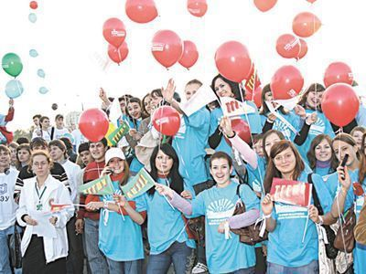
Международный день солидарности молодежи. Интернациональная молодёжная дата, которая отмечается по всей планете ежегодно, 24 апреля. «День солидарности молодёжи» не является нерабочим днём, если, в зависимости от года, не попадает на выходной. Дата для этого проведения этого международного дня была выбрана не случайно и приурочена к заключительному заседанию Бандунгской конференции стран Азии и Африки в 1955 году. Впервые «Международный день солидарности молодёжи» отмечали в 1957 году, и тогда он назывался «Международный день солидарности молодёжи в борьбе против колониализма, за мирное сосуществование», однако со временем от первоначального названия остались только первые четыре слова

